Марки. Франция (France).

Республика

1849-1850. Голова Цереры. Рисунок: Жан-Жак Барре. Печать: типография на желтой тони-
рованной бумаге. Без зубцов. В листах по 300 марок. Тиражи: 17,0595 (1); 3,3099 (2); 41,7 (3);
45,2181 (4); 4,1922 (5); .
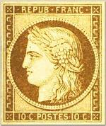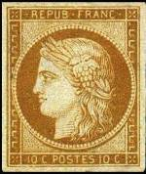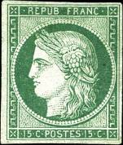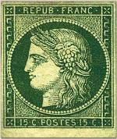
1a 1b 2a 2b
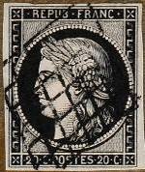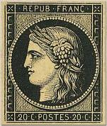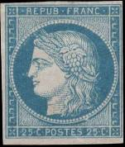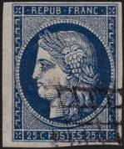
3x 3y 4a 4b
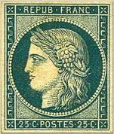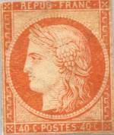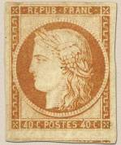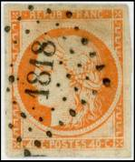
4с 5a 5b 5R
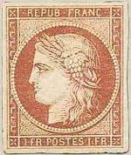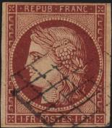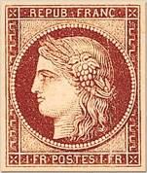
6a 6b 7a 7b
1a 10 c – Голова Цереры (жёлто-коричневая на жёлтой бумаге) (07.1850) - -
1b 10 c – Рисунок марки 1a (оливково-коричневая на жёлтой бумаге) (1850) - -
2a 15 c – Рисунок марки 1a (зелёная) (07.1850) - -
2b 15 c – Рисунок марки 1a (тёмно-зелёная) (1852) - -
3x 20 c – Рисунок марки 1a (чёрная на белой бумаге) (01.1849) - -
3y 20 c – Рисунок марки 1a (чёрная на желтоватой бумаге) (01.1849) - -
4a 25 c – Рисунок марки 1a (синяя на синеватой бумаге) (07.1850) - -
4b 25 c – Рисунок марки 1a (чёрно-синяя на синеватой бумаге) (1850) - -
4c 25 c – Рисунок марки 1a (тёмно-синяя на жёлтой бумаге) (07.1850) - -
5a 40 c – Рисунок марки 1a (красно-оранжевая) (02.1850) (Тип I) - -
5b 40 c – Рисунок марки 1a (жёлто-оранжевая) (02.1850) (Тип I) - -
5R 40 c – Рисунок марки 1a (оранжевая) (03.1852) (Тип II) - -
6a 1 Fr – Рисунок марки 1a (оранжево-красная) (01.1849) - -
6b 1 Fr – Рисунок марки 1a (бледно-красная) (01.1849) - -
7a 1 Fr – Рисунок марки 1a (карминовая) (12.1849) - -
7b 1 Fr – Рисунок марки 1a (коричнево-карминовая) (12.1849) - -
В марке № 5 различают 2 типа:
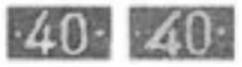
Тип I Тип II

NN по каталогу Номинал  Michel Ivert марки | Цена по каталогу  GSB (2024 г.) (руб)  чист. гаш. | Цена по каталогу Michel (2015 г.) (евро)  чист. гаш. | Наличие марок, которые  Вы можете приобрести  чист. гаш.
1a 1 10 c  1b 1a 10 c  2a 2a 15 c  2b 2b 15 c  3x 3a 20 c  3y 3 20 c  4a 4 25 c  4b 4а 25 c  4c 4b 25 c  5a 5a 40 c  5b 5 40 c  5R 5c 40 c  6a - 1 Fr  6b - 1 Fr  7a 6 1 Fr  7b 6A 1 Fr | 90000 20000  100000 25000  >> 60000  >> 70000  30000 2750  17500 2250  275000 1750  325000 3000  300000 2500  175000 27500  180000 37500  150000 35000  >> >>  >> >>  500000 50000  500000 65000 | 1800.0 400.0  2000.0 500.0  17000.0 1200.0  20000.0 1400.0  600.0 55.0  350.0 45.0  5500.0 35.0  6500.0 60.0  6000.0 50.0  3500.0 550.0  3600.0 750.0  - -  70000.0 20000.0  40000.0 15000.0  10000.0 1000.0  10000.0 1300.0 | 0 0  0 0  0 0  0 0  0 0  0 0  0 0  0 0  0 0  0 0  0 0  0 0  0 0  0 0  0 0  0 0
СЦЕПКИ. (тет-беш).
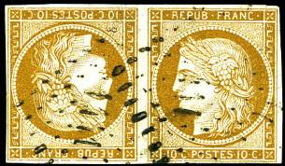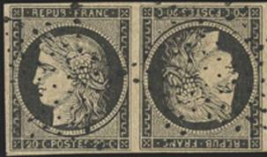
1 K - сцепка тет-беш 3y K - сцепка тет-беш
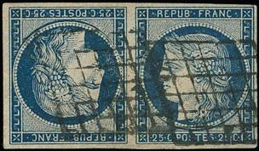
4 K - сцепка тет-беш

NN по каталогу Номинал  Michel Ivert марки | Цена по каталогу  GSB (2024 г.) (руб)  чист. гаш. | Цена по каталогу Michel (2015 г.) (евро)  чист. гаш. | Наличие марок, которые  Вы можете приобрести  чист. гаш.
1K 1d 2 x 10 c  2K - 2 x 15 c  3xK 3e 2 x 20 c  3yK 3d 2 x 20 c  4K 4c 2 x 25 c  6aK - 2 x 1 Fr  6bK - 2 x 1 Fr  7K - 2 x 1 Fr | 90000 20000  100000 25000  >> 60000  >> 70000  30000 2750  17500 2250  275000 1750  325000 3000 | 100000.0 15000.0  >> 170000.0  20000.0 8000.0  8000.0 7000.0  110000.0 11000.0  250000.0 180000.0  >> 150000.0  250000.0 22000.0 | 0 0  0 0  0 0  0 0  0 0  0 0  0 0  0 0
МАРКИ НЕ ПОСТУПИВШИЕ В ОБРАЩЕНИЕ. (в листах: по 300 марок в листе)). Тираж: 139 шт (I);
0.3 (II)
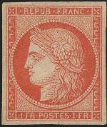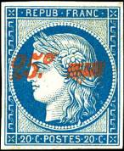
I II x IIy
I 1 Fr – Рисунок марки 1a (кирпично-красная) (1850) - -
IIx 20 c – Рисунок марки 1a (синяя на серо-жёлтой бумаге) (1849) - -
IIy 25c / 20 c – Рисунок марки 1a (синяя на синевато-белой бумаге) (1849) - -
NN по каталогу Номинал  Michel Ivert марки | Цена по каталогу  GSB (2024 г.) (руб)  чист. гаш. | Цена по каталогу Michel (2015 г.) (евро)  чист. гаш. | Наличие марок, которые  Вы можете приобрести  чист. гаш.
I 7A 1 Fr  Iix 8 20 c  IIy 8A 25c/20 c | >> >>  160000 >>  110000 >> | 22000.0 >>  3200.0 >>  2200.0 >> | 0 0  0 0  0 0

1852. Август-Декабрь. Принц-президент Франции Шарль Луи Наполеон Бонапарт
(Наполеон III) (1808-1873). Рисунок: Жан-Жак Барре. Печать: типография на тонированной
бумаге. Без зубцов. Надпись: REPUB FRANC. В листах по 300 марок. Тиражи: 8,2266; 23,8443.
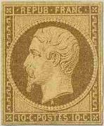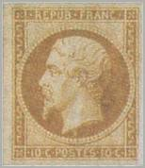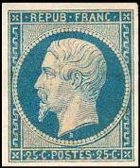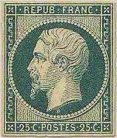
8a 8b 9a 9b
8a 10 c – Портрет Луи Наполеона (жёлто-коричневая на жёлтой бумаге) (12.1852) - -
8b 10 c – Рисунок марки 8a (коричнево-жёлтая на жёлтой бумаге) (12.1852) - -
9a 25 c – Рисунок марки 8a (синяя) (08.1852) - -
9b 25 c – Рисунок марки 8a (тёмно-синяя) (08.1852) - -
Новый выпуск (1862 г.) (от Роланда Хилла)
8 ND 10 c – Рисунок марки 8a (светло-коричнево-жёлтая) - -
9 ND 25 c – Рисунок марки 9a (синяя) - -
NN по каталогу Номинал  Michel Ivert марки | Цена по каталогу  GSB (2024 г.) (руб)  чист. гаш. | Цена по каталогу Michel (2015 г.) (евро)  чист. гаш. | Наличие марок, которые  Вы можете приобрести  чист. гаш.
8a 9 10 c  8b 9a 10 c  9a 10 25 c  9b 10a 25 c  8 ND (9) 10 c  9 ND (10) 25 c | >> 35000  >> 42500  175000 2500  180000 4000  32500 >>  18000 >> | 32000.0 700.0  35000.0 850.0  3500.0 50.0  3600.0 80.0  650.0 -  360.0 - | 0 0  0 0  0 0  0 0  0 0  0 0

Империя

1853-1861. Император Франции Шарль Луи Наполеон Бонапарт (Наполеон III). Рисунок: Жан-Жак Барре. Печать: типография на тонированной или белой бумаге. Без зубцов. Надпись: EMPIRE FRANC. В листах по 300 марок. Тиражи: 174,561 (10); 75,04 (11); 223,015 (12);
228,5 (13); 59,0 (15); 9,9996 (16); 0,9 (17).
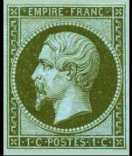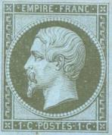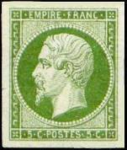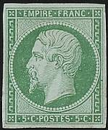
10a 10b 11a 11b
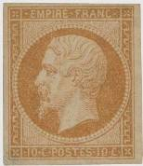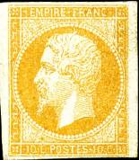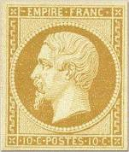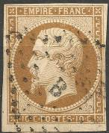
12 Ia 12 Ib 12 Ic 12 II
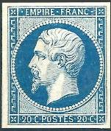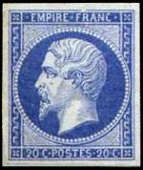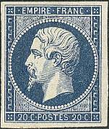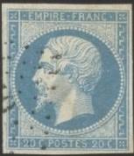
13 Ia 13 Ib 13 Ic 13 Id
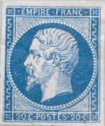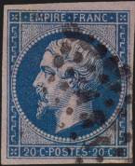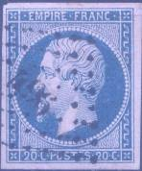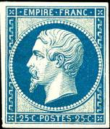
13 Ie 13 Ig 13 IIg 14
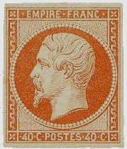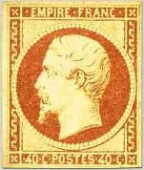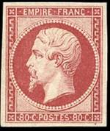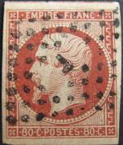
15a 15b 16a 16b
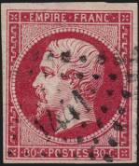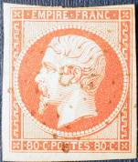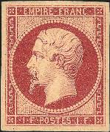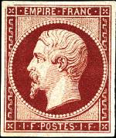
16c 16d 17a 17b
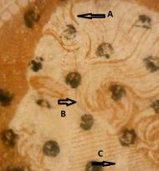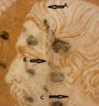
№ 12 Тип I № 12 Тип II
A - локон заполнен полностью А - локон полый
В - локон толще и длинее В - локон менее насыщен
С – малая затенённость на шее С - затенённость на шее
более плотная
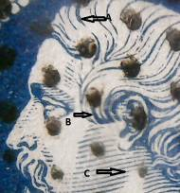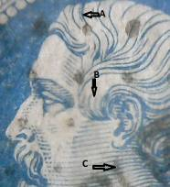
№ 13 Тип I № 13 Тип II
A - локон заполнен полностью А - локон полый
В - локон толще и длинее В - локон менее насыщен
С – малая затенённость на шее С - затенённость на шее
более плотная
10a 1 c – Портрет Луи Наполеона (от светло- до тёмно-оливково-зелёной на голубой - -
бумаге) (01.1860)
10b 1 c – Рисунок марки 10a (бронзово-оливковая на голубой бумаге) (01.1860) - -
11a 5 c – Рисунок марки 10a (от зелёной до жёлто-зелёной на зеленоватой бумаге) - -
(05.1860)
11b 5 c – Рисунок марки 10a (тёмно-зелёная на зеленоватой бумаге) (10.1854) - -
12 Ia 10 c – Рисунок марки 10a (коричневая) (08.1853) (Тип I) - -
12 Ib 10 c – Рисунок марки 10a (лимонно-жёлтая) (01.1856) (Тип I) - -
12 Ic 10 c – Рисунок марки 10a (жёлто-коричневая) (09.1859) (Тип I) - -
12 II 10 c – Рисунок марки 10a (коричневая) (12.1860) (Тип II) - -
13 Ia 20 c – Рисунок марки 10a (синяя) (07.1854) (Тип I) - -
13 Ib 20 c – Рисунок марки 10a (тёмно-синяя) (1853) (Тип I) - -
13 Ic 20 c – Рисунок марки 10a (чёрно-синяя) (1853) (Тип I) - -
13 Id 20 c – Рисунок марки 10a (молочно-синяя) (1855) (Тип I) - -
13 Ie 20 c – Рисунок марки 10a (синяя на синеватой бумаге) (1858) (Тип I) - -
13 If 20 c – Рисунок марки 10a (синяя на зеленоватой бумаге) (04.1861) (Тип I) - -
13 Ig 20 c – Рисунок марки 10a (синяя на лилово-синей бумаге) (1855) (Тип I) - -
13 IIa 20 c – Рисунок марки 10a (синяя) (11.1860) (Тип II) - -
13 IIf 20 c – Рисунок марки 10a (синяя на зеленоватой бумаге) (11.1860) (Тип II) - -
13 IIg 20 c – Рисунок марки 10a (синяя на лиловой бумаге) (11.1860) (Тип II) - -
14 25 c – Рисунок марки 10a (синяя, молочно-синяя) (11.1853) - -
15a 40 c – Рисунок марки 10a (от красно-оранжевой, оранжевой до тёмно-оранжевой - -
на жёлтоватой или зеленоватой бумаге) (09.1853)
15b 40 c – Рисунок марки 10a (оранжевая на светло-жёлтой бумаге) (1861) - -
16a 80 c – Рисунок марки 10a (от карминовой до тёмно-карминовой) (10.1853) - -
16b 80 c – Рисунок марки 10a (тёмно-карминовая на желтоватой бумаге) (1855) - -
16c 80 c – Рисунок марки 10a (карминово-розовая) (04.1860) - -
16d 80 c – Рисунок марки 10a (ярко-красная) (1856) - -
17a 1 F – Рисунок марки 10a (карминовая) (08.1853) - -
17b 1 F – Рисунок марки 10a (тёмно-карминовая) (1854) - -
Новый выпуск (02.1863 г.)
14 ND 25 c – Рисунок марки 14 (синяя) - -
17 ND 1 F – Рисунок марки 17 (карминовая) - -
NN по каталогу Номинал  Michel Ivert марки | Цена по каталогу  GSB (2024 г.) (руб)  чист. гаш. | Цена по каталогу Michel (2015 г.) (евро)  чист. гаш. | Наличие марок, которые  Вы можете приобрести  чист. гаш.
10a 11 1 c  10b 11a 1 c  11a 12 5 c  11b 12b 5 c  12 Ia 13A 10 c  12 Ib 13Aa 10 c  12 Ic 13Ac 10 c  12 II - 10 c  13 Ia 14A 20 c  13 Ib 14Aa 20 c  13 Iс 14Ab 20 c  13 Id 14Af 20 c  13 Ie 14Ac 20 c  13 If 14Ad 20 c  13 Ig 14Ae 20 c  13 IIa 14B 20 c  13 IIf 14Ba 20 c  13 IIg 14Bb 20 c  14 15 25 c  15a 16 40 c  15b 16b 40 c  16a 17Aa 80 c  16b 17A 80 c  16с 17Ab 80 c  16d 17Ad 80 c  17a 18 1 F  17b 17A 1 F  14 ND - 25 c  17 ND - 1 F | 11000 5000  12500 5000  42500 5000  90000 11000  21000 500  110000 5000  30000 1250  27500 1300  10000 50  15000 110  75000 2000  16000 750  25000 750  250000 10000  210000 5000  21000 300  250000 11000  180000 22500  130000 12500  130000 600  160000 1500  175000 3000  210000 7500  85000 3000  >> 225000  >> >>  >> >>  18000 >>  70000 >> | 220.0 100.0  250.0 100.0  850.0 100.0  1800.0 220.0  420.0 10.0  2200.0 100.0  600.0 25.0  550.0 26.0  200.0 1.0  300.0 2.2  1500.0 40.0  320.0 15.0  500.0 15.0  5000.0 200.0  4200.0 100.0  420.0 6.0  5000.0 220.0  3600.0 450.0  2600.0 250.0  2600.0 12.0  3200.0 30.0  3500.0 60.0  4200.0 150.0  1700.0 60.0  - -  6500.0 4200.0  9000.0 5000.0  360.0 -  1400.0 - | 0 0  0 0  0 0  0 0  0 0  0 0  0 0  0 0  0 0  0 0  0 0  0 0  0 0  0 0  0 0  0 0  0 0  0 0  0 0  0 0  0 0  0 0  0 0  0 0  0 0  0 0  0 0  0 0  0 0
РАЗНОВИДНОСТИ.
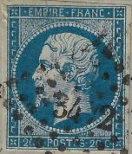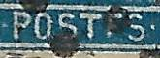
13 Ih
13 Ih 20 c – Рисунок марки 10a (синяя) (Тип I) (вместо надписи POSTES – надпись POSTFS) - -
NN по каталогу Номинал  Michel Ivert марки | Цена по каталогу  GSB (2024 г.) (руб)  чист. гаш. | Цена по каталогу Michel (2015 г.) (евро)  чист. гаш. | Наличие марок, которые  Вы можете приобрести  чист. гаш.
13 Ih 14Ah 20 c | 75000 5000 | - - | 0 0

ОБРАТНОЕ РАСПОЛОЖЕНИЕ МАРОК.
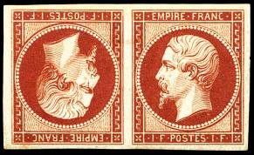
17 aK
NN по каталогу Номинал  Michel Ivert марки | Цена по каталогу  GSB (2024 г.) (руб)  чист. гаш. | Цена по каталогу Michel (2015 г.) (евро)  чист. гаш. | Наличие марок, которые  Вы можете приобрести  чист. гаш.
13 aK 14Bc 20c+20c  16 aK 17Bc 80c+80c  16 cK 17Af 80c+80c  17 aK 18b 1F + 1F | >> >>  >> >>  >> >>  >> >> | 130000.0 -  200000.0 15000.0  35000.0 10000.0  200000.0 100000.0 | 0 0  0 0  0 0  0 0

Перфорация « Z ». Индивидуальная перфорация, выполненная господами Сассексами. Станок, исполь-
зовавшийся для перфорации этих экземпляров, был продан в 18?? году торговцу марками, который изгото-
вил варианты для продажи коллекционерам. Иверт выделил ее в специальный раздел, но не присвоил ката-
ложные номера. Иверт и Гиббонс оценивают эти марки только в том случае, если они нанесены на изделие или обложку, а марки без обложки следует рассматривать как более поздние подделки.
1861. Печать: типография на тонированной бумаге. Рисунок: тип I или тип II.
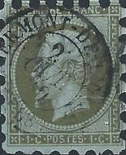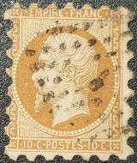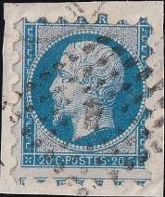
Z 10 Z 12 Z 13
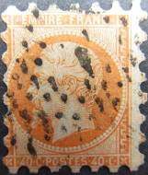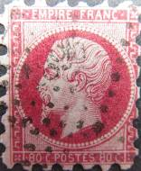
Z 15 Z 16
Z 10 1 c – Портрет Луи Наполеона (тёмно-оликово-зелёная на голубойой бумаге) - -
Z 12 10 c – Рисунок марки Z 10 (коричневая на желтоватой бумаге), тип II - -
Z 13 20 c – Рисунок марки Z 10 (синяя), тип I - -
Z 15 40 c – Рисунок марки Z 10 (оранжевая) - -
Z 16 80 c – Рисунок марки Z 10 (карминовая) - -

1862-1872. Император Франции Шарль Луи Наполеон Бонапарт (Наполеон III). Рисунок: Жан-Жак Барре. Печать: типография на тонированной или белой бумаге. Греб. 14 : 13½. Надпись: EMPIRE FRANC. В листах по 300 марок. Тиражи: .

18a 18b 18c 19a

19b 19c 20a 20b
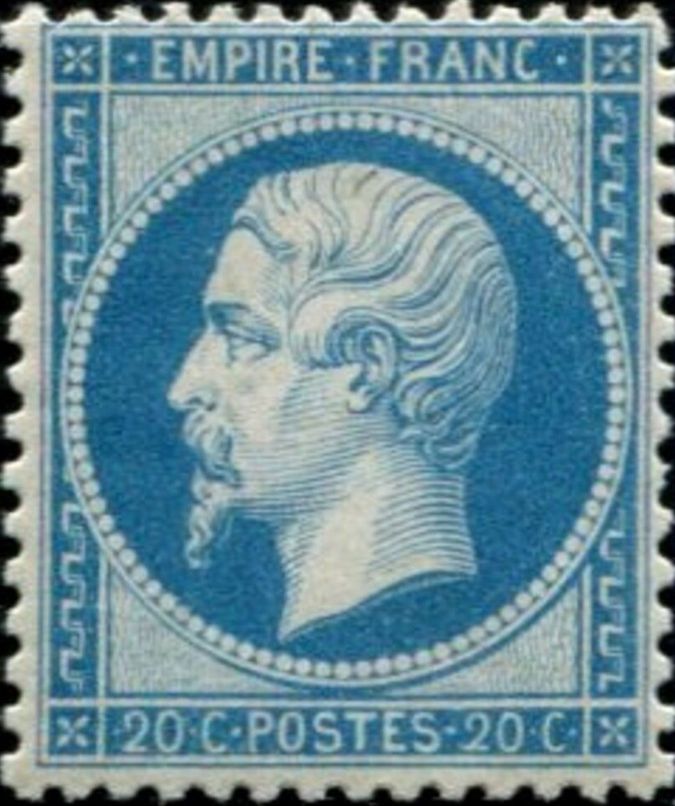
21a 21b 22a 22b
18a 1 c – Портрет Луи Наполеона (зелёно-оливковая на голубой бумаге) - -
18b 1 c – Рисунок марки 18a (зелёно-бронзовая на синей бумаге) - -
18с 1 c – Рисунок марки 18a (тёмно-зелёно-оливковая на голубой бумаге) - -
19a 5 c – Рисунок марки 18a (зелёная на зеленоватой бумаге) - -
19b 5 c – Рисунок марки 18a (тёмно-зелёная на зелёно-синей бумаге) - -
19c 5 c – Рисунок марки 18a (зелёная на голубой бумаге) - -

12 Ic 10 c – Рисунок марки 10a (жёлто-коричневая) (09.1859) (Тип I) - -
12 II 10 c – Рисунок марки 10a (коричневая) (12.1860) (Тип II) - -
13 Ia 20 c – Рисунок марки 10a (синяя) (07.1854) (Тип I) - -
13 Ib 20 c – Рисунок марки 10a (тёмно-синяя) (1853) (Тип I) - -
13 Ic 20 c – Рисунок марки 10a (чёрно-синяя) (1853) (Тип I) - -
13 Id 20 c – Рисунок марки 10a (молочно-синяя) (1855) (Тип I) - -
13 Ie 20 c – Рисунок марки 10a (синяя на синеватой бумаге) (1858) (Тип I) - -
13 If 20 c – Рисунок марки 10a (синяя на зеленоватой бумаге) (04.1861) (Тип I) - -
13 Ig 20 c – Рисунок марки 10a (синяя на лилово-синей бумаге) (1855) (Тип I) - -
13 IIa 20 c – Рисунок марки 10a (синяя) (11.1860) (Тип II) - -
13 IIf 20 c – Рисунок марки 10a (синяя на зеленоватой бумаге) (11.1860) (Тип II) - -
13 IIg 20 c – Рисунок марки 10a (синяя на лилово-синей бумаге) (11.1860) (Тип II) - -
14 25 c – Рисунок марки 10a (синяя, молочно-синяя) (11.1853) - -
15a 40 c – Рисунок марки 10a (от красно-оранжевой, оранжевой до тёмно-оранжевой - -
на жёлтоватой или зеленоватой бумаге) (09.1853)
15b 40 c – Рисунок марки 10a (оранжевая на светло-жёлтой бумаге) (1861) - -
16a 80 c – Рисунок марки 10a (от карминовой до тёмно-карминовой) (10.1853) - -
16b 80 c – Рисунок марки 10a (тёмно-карминовая на желтоватой бумаге) (1855) - -
16c 80 c – Рисунок марки 10a (карминово-розовая) (04.1860) - -
16d 80 c – Рисунок марки 10a (ярко-красная) (1856) - -
17a 1 F – Рисунок марки 10a (карминовая) (08.1853) - -
17b 1 F – Рисунок марки 10a (тёмно-карминовая) (1854) - -
Новый выпуск (02.1863 г.)
14 ND 25 c – Рисунок марки 14 (синяя) - -
17 ND 1 F – Рисунок марки 17 (карминовая) - -
NN по каталогу Номинал  Michel Ivert марки | Цена по каталогу  GSB (2024 г.) (руб)  чист. гаш. | Цена по каталогу Michel (2015 г.) (евро)  чист. гаш. | Наличие марок, которые  Вы можете приобрести  чист. гаш.
18a - 1 c  18b - 1 c  18с - 1 c  19a - 5 c  19b - 5 c  19c - 5 c  12 Ic 13Ac 10 c  12 II - 10 c  13 Ia 14A 20 c  13 Ib 14Aa 20 c  13 Iс 14Ab 20 c  13 Id 14Af 20 c  13 Ie 14Ac 20 c  13 If 14Ad 20 c  13 Ig 14Ae 20 c  13 IIa 14B 20 c  13 IIf 14Ba 20 c  13 IIg 14Bb 20 c  14 15 25 c  15a 16 40 c  15b 16b 40 c  16a 17Aa 80 c  16b 17A 80 c  16с 17Ab 80 c  16d 17Ad 80 c  17a 18 1 F  17b 17A 1 F  14 ND - 25 c  17 ND - 1 F | 8500 2000  8500 2250  20000 2250  11000 600  11000 850  75000 5500  30000 1250  27500 1300  10000 50  15000 110  75000 2000  16000 750  25000 750  250000 10000  210000 5000  21000 300  250000 11000  180000 22500  130000 12500  130000 600  160000 1500  175000 3000  210000 7500  85000 3000  >> 225000  >> >>  >> >>  18000 >>  70000 >> | 170.0 40.0  170.0 45.0  400.0 45.0  220.0 12.0  220.0 17.0  1500.0 110.0  600.0 25.0  550.0 26.0  200.0 1.0  300.0 2.2  1500.0 40.0  320.0 15.0  500.0 15.0  5000.0 200.0  4200.0 100.0  420.0 6.0  5000.0 220.0  3600.0 450.0  2600.0 250.0  2600.0 12.0  3200.0 30.0  3500.0 60.0  4200.0 150.0  1700.0 60.0  - -  6500.0 4200.0  9000.0 5000.0  360.0 -  1400.0 - | 0 0  0 0  0 0  0 0  0 0  0 0  0 0  0 0  0 0  0 0  0 0  0 0  0 0  0 0  0 0  0 0  0 0  0 0  0 0  0 0  0 0  0 0  0 0  0 0  0 0  0 0  0 0  0 0  0 0

=====
Конец

